# Entorno de desarrollo

**Importante:** Si tenéis el “Visual Studio 2012” Instalado y no os importa pasar a tener la versión 2010 primero tendréis que **desinstalar la versión 2012** ya que sino, como me ha pasado a mí, no váis a poder compilar con la versión 2010 y los ejemplos en JUCE están como mucho hasta la versión 2010. Si queréis probar con la 2012 allá vosotros.

**Importante:** Git Extensions no funciona con la versión Express, en el primer paso os doy un enlace de descarga directa de la versión completa de VS2010.

1. Descargar e instalar Visual Studio 2010: Para acceder a un cliente de torrent que tengo en un servidor con 100mbps dedicados en Francia tenéis que ejecutar el bloc de notas como administrador y editar el archivo “C:\Windows\System32\drivers\etc\hosts” añadir ahí:  
   188.165.195.47 torrent.i  
   Luego acceder a <http://torrent.i> y al final de la página hay un botón para acceder a los archivos descargados los últimos 120 dias, buscar (Control+F) el Visual Studio 2010, [descargarlo](http://torrent.i/data/Microsoft%20Visual%20Studio%202010%20Ultimate%20x86-TKiSO/tkiso-vsultimate2010.iso) e instalarlo. Podéis usar torrent.i cuando queráis, varia gente de la clase y otros amigos lo usan.
2. Descargar e instalar [GitExtensions](http://gitextensions.googlecode.com/files/GitExtensions244SetupComplete.msi). Aún no lo abráis, faltan dependencias.
3. Descargar e instalar [Git](http://msysgit.googlecode.com/files/Git-1.8.1.2-preview20130201.exe). Cuando os pida de qué forma se tiene que instalar escoger la última, la que salen líneas en rojo, así es más emocionante. El resto de opciones las dejamos por defecto.
4. Descargar e instalar [kdiff3](http://netcologne.dl.sourceforge.net/project/kdiff3/kdiff3/0.9.97/KDiff3-32bit-Setup_0.9.97.exe).
5. Abrir GitExtensions, os dirá que faltan cosas por configurar, la cosa tendría que quedar más o menos así:  
     
     
     
     
     
     
     
     
     
   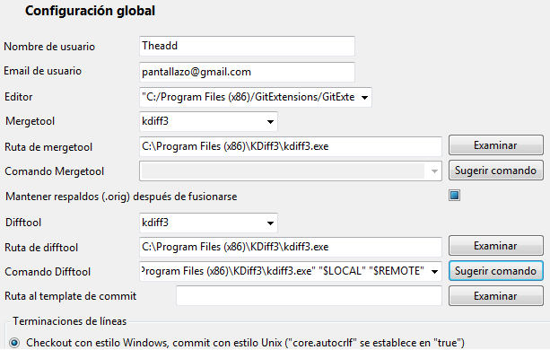
6. Una vez configurado, clonamos la librería JUCE para tener siempre una versión actualizada. Menú: “comandos” > “clonar repositorio” e introducimos:  
   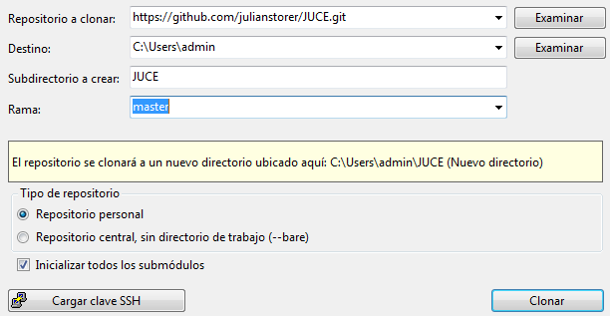

**Admin** es mi nombre de usuario en Windows 7.

1. Luego, clonamos el repositorio de nuestro proyecto de la misma forma. Menú: “comandos” > “clonar repositorio”:  
   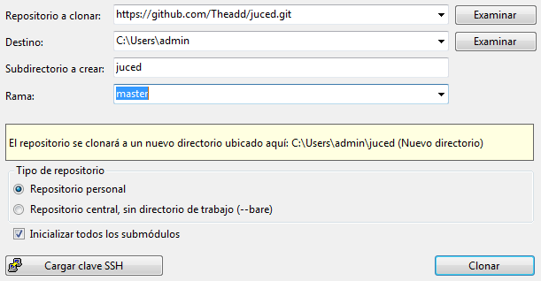

**NOTA**: Mantener las carpetas JUCE y juced en el mismo directorio para evitar problemas con las referencias del Visual Studio ya que estas son directorios relativos (p.e. ../../JUCE/modules).

1. Descargar e instalar [Visual Studio 2010 SP1](http://download.microsoft.com/download/2/3/0/230C4F4A-2D3C-4D3B-B991-2A9133904E35/VS10sp1-KB983509.exe).